 | دانشگاه تهران  دانشکدگان فنی  دانشکده مهندسی نقشه برداری و اطلاعات مکانی | 
پروژه2 سیستم های موقعیت ماهواره ای

تهیه کننده :سینا بیگی

استاد:
دکتر سعید فرزانه

نیمسال دوم سال تحصیلی ۰۴-۰۵


فهرست مطالب
فصل 1: مقدمه و معرفی پروژه 1
فصل 2: تحلیل و پردازش مشاهدات GPS با استفاده از ترکیبات مشاهداتی و تشکیل مشاهدات تفاضلی در چارچوب سامانه‌های GNSS 3
1- استخراج اطلاعات فایل مشاهداتی RINEX 3
2-1-بررسی سری زمانی مشاهدات یک ماهواره در آرک پیوسته 5
3-1-بررسی مشاهدات کد تمامی ماهواره‌ها در طول 24 ساعت 6
2-تشکیل و تحلیل ترکیبات مختلف مشاهدات GNSS 8
2-2-ترکیب مستقل از هندسه (Geometry-Free Combination) 10
3-2-ترکیب Wide-Lane 10
4-2-ترکیب Narrow-Lane 11
3-بررسی دقت ترکیبات مشاهداتی با استفاده از قانون انتشار خطا 12
4-تشکیل مشاهدات تفاضلی 15
1-4 تفاضل یگانه (Single Difference) 15
2-4 تفاضل دوگانه (Double Difference) 16
• 4-3 تفاضل سه‌گانه (Triple Difference) 17

- مقدمه و معرفی پروژه
سامانه‌های ناوبری ماهواره‌ای (GNSS) امروزه یکی از مهم‌ترین ابزارهای تعیین موقعیت، ناوبری و زمان‌سنجی دقیق در جهان به شمار می‌روند. این سامانه‌ها با استفاده از مجموعه‌ای از ماهواره‌های در حال گردش به دور زمین، امکان تعیین مختصات سه‌بعدی، سرعت و زمان را در هر نقطه از سطح زمین فراهم می‌کنند. اساس عملکرد این سیستم‌ها بر اندازه‌گیری زمان انتشار امواج رادیویی بین ماهواره و گیرنده است؛ به طوری که گیرنده با دریافت سیگنال‌های ارسالی از چند ماهواره و پردازش اطلاعات موجود در آن‌ها، قادر به محاسبه موقعیت خود خواهد بود.
در سامانه GPS و سایر سیستم‌های GNSS، دو نوع مشاهده اصلی شامل مشاهدات کد و مشاهدات فاز حامل مورد استفاده قرار می‌گیرند. مشاهدات کد اگرچه تعیین موقعیت را به صورت مستقیم امکان‌پذیر می‌کنند، اما دقت آن‌ها نسبتاً محدود است. در مقابل، مشاهدات فاز حامل از دقت بسیار بالاتری برخوردار هستند و مبنای بسیاری از کاربردهای دقیق ژئودزی ماهواره‌ای محسوب می‌شوند. با این حال، این مشاهدات تحت تأثیر منابع مختلف خطا از جمله تأخیر یونسفری، تأخیر تروپسفری، خطای ساعت ماهواره و گیرنده، خطاهای مداری و اثر چندمسیره قرار می‌گیرند.
به منظور کاهش یا حذف این خطاها، در پردازش داده‌های GNSS از ترکیبات مختلف مشاهداتی استفاده می‌شود. ترکیباتی نظیر ترکیب عاری از یونسفر (Ionosphere-Free)، ترکیب مستقل از هندسه (Geometry-Free)، و ترکیبات Wide-Lane و Narrow-Lane از مهم‌ترین ابزارهای تحلیل داده‌های دوفرکانسه به شمار می‌روند. این ترکیبات با بهره‌گیری از ویژگی‌های متفاوت انتشار سیگنال در فرکانس‌های مختلف، امکان جداسازی برخی مؤلفه‌های خطا و استخراج اطلاعات دقیق‌تر از مشاهدات را فراهم می‌کنند.
علاوه بر این، در بسیاری از کاربردهای ژئودزی دقیق از روش‌های تفاضلی استفاده می‌شود. تشکیل مشاهدات تفاضل یگانه (Single Difference)، تفاضل دوگانه (Double Difference) و تفاضل سه‌گانه (Triple Difference) باعث حذف یا کاهش بخش قابل توجهی از خطاهای مشترک میان گیرنده‌ها و ماهواره‌ها شده و دقت نتایج نهایی را افزایش می‌دهد. به همین دلیل، این مشاهدات نقش اساسی در تعیین موقعیت نسبی دقیق، شبکه‌های دائمی GNSS و کاربردهای مهندسی و ژئودتیکی دارند.
هدف اصلی این پروژه آشنایی با ساختار فایل‌های مشاهداتی RINEX، استخراج و تحلیل مشاهدات ماهواره‌ای، تشکیل ترکیبات مختلف کد و فاز، بررسی رفتار زمانی مشاهدات و همچنین ارزیابی دقت آن‌ها با استفاده از قانون انتشار خطا است. در ادامه، داده‌های دو ایستگاه از شبکه IGS مورد پردازش قرار گرفته و با تشکیل ترکیبات خطی و مشاهدات تفاضلی، اثرات خطاهای مختلف بررسی و تحلیل شده است. همچنین نتایج به دست آمده از دیدگاه فیزیکی و ژئودتیکی مورد تفسیر قرار گرفته‌اند تا ارتباط میان مبانی نظری درس و داده‌های واقعی GNSS به صورت عملی مشاهده شود.

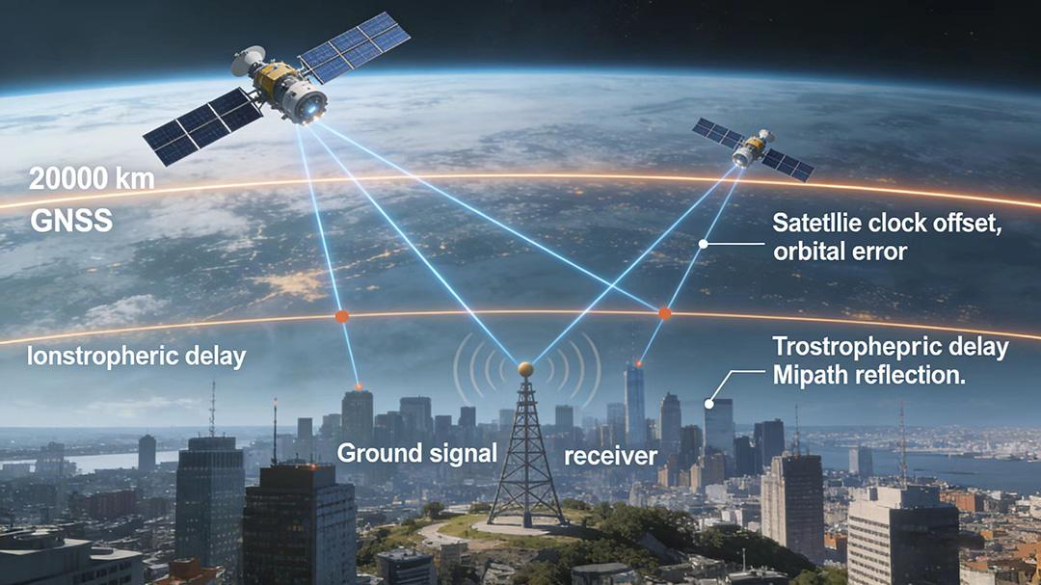
- تحلیل و پردازش مشاهدات GPS با استفاده از ترکیبات مشاهداتی و تشکیل مشاهدات تفاضلی در چارچوب سامانه‌های GNSS

1- استخراج اطلاعات فایل مشاهداتی RINEX
در اولین مرحله، فایل مشاهداتی ایستگاه TEHN از شبکه IGS برای همان روز مورد استفاده در پروژه انتخاب شد. فایل‌های RINEX استانداردترین قالب ذخیره‌سازی داده‌های GNSS هستند و اطلاعات مربوط به مشاهدات ماهواره و گیرنده را در تمامی اپک‌های ثبت‌شده نگهداری می‌کنند. هدف این بخش، استخراج داده‌های خام مشاهداتی و شناسایی انواع مشاهدات موجود در فایل بود.
پس از استخراج اطلاعات فایل، مشخص شد که مشاهدات موجود شامل داده‌های فاز حامل در دو فرکانس L1 و L2، مشاهدات کد در دو فرکانس C1 و C2، مشاهدات کد دقیق P2، مشاهدات داپلر D1 و D2 و همچنین مقادیر توان سیگنال دریافتی S1 و S2 می‌باشد.
ردیف | نوع مشاهده
1 | L1
2 | L2
3 | C1
4 | C2
5 | P2
6 | D1
7 | D2
8 | S1
9 | S2
جدول 1: انواع مشاهدات موجود در فایل RINEX
از میان داده‌های فوق، مهم‌ترین مشاهدات مورد استفاده در این پروژه، مشاهدات کد و فاز هستند. مشاهده کد یا Pseudorange فاصله بین گیرنده و ماهواره را از طریق اندازه‌گیری زمان انتشار سیگنال تعیین می‌کند. مدل ریاضی مشاهده کد به صورت زیر نوشته می‌شود:
که در آن:
- P:مشاهده کد (Pseudo-range)
- ρ : فاصله هندسی بین ماهواره و گیرنده
- c: سرعت نور
- dt_r: خطای ساعت گیرنده
- dt_s: خطای ساعت ماهواره
- T: تأخیر تروپسفری
- I : تأخیر یونسفری
- ε_P: نویز و سایر خطاهای اندازه‌گیری
در مقابل، مشاهده فاز حامل دارای دقت بسیار بیشتری بوده و مدل آن به صورت زیر بیان می‌شود:
که در آن:
- Φ: مشاهده فاز حامل
- λ: طول موج سیگنال
- N: ابهام صحیح فاز (Integer Ambiguity)
- ε_Φ: نویز مشاهده فاز
مقایسه دو رابطه فوق نشان می‌دهد که اثر یونسفر در مشاهدات کد و فاز دارای علامت مخالف است. همین ویژگی یکی از مهم‌ترین مبانی تشکیل ترکیبات خطی در پردازش داده‌های دوفرکانسه GNSS محسوب می‌شود.
نمونه‌ای از داده‌های استخراج‌شده نشان داد که مقادیر شبه‌فاصله‌ها در حدود 20 تا 25 میلیون متر قرار دارند که با ارتفاع مداری ماهواره‌های GPS و فاصله واقعی آن‌ها تا گیرنده سازگار است. همچنین وجود هم‌زمان مشاهدات L1 ،L2 ،C1 و P2 امکان تشکیل ترکیبات مختلف و انجام تحلیل‌های دقیق‌تر را فراهم می‌کند.
زمان(time) | ماهواره (sv) | L1 | L2 | C1 | P2 | D1 | D2 | S1 | S2
2017-03-01 | G10 | 1.095906E+08 | 8.539530E+07 | 2.085439E+07 | 2.085440E+07 | NaN | NaN | 51.7 | 49.8
2017-03-01 | G15 | 1.201571E+08 | 9.362892E+07 | 2.286513E+07 | 2.286514E+07 | NaN | NaN | 47.8 | 39.6
2017-03-01 | G16 | 1.217323E+08 | 9.485639E+07 | 2.316490E+07 | 2.316490E+07 | NaN | NaN | 45.9 | 28.6
2017-03-01 | G18 | 1.082538E+08 | 8.435353E+07 | 2.059999E+07 | 2.059999E+07 | NaN | NaN | 45.6 | 37.6
2017-03-01 | G20 | 1.263418E+08 | 9.844836E+07 | 2.404209E+07 | 2.404209E+07 | NaN | NaN | 38.9 | 19.6
جدول 2: نمونه‌ای از داده‌های استخراج‌شده از فایل RINEX

زمان (time) | ماهواره (sv) | C1 | L1 | P2
2017-03-01 02:22:00 | G01 | 2.454874E+07 | 1.290044E+08 | 2.454874E+07
2017-03-01 02:22:30 | G01 | 2.452979E+07 | 1.289048E+08 | 2.452979E+07
2017-03-01 02:23:00 | G01 | 2.451084E+07 | 1.288053E+08 | 2.451084E+07
2017-03-01 02:23:30 | G01 | 2.449189E+07 | 1.287057E+08 | 2.449190E+07
2017-03-01 02:24:00 | G01 | 2.447295E+07 | 1.286062E+08 | 2.447295E+07
جدول 3: مشاهدات ماهواره G01

2-1-بررسی سری زمانی مشاهدات یک ماهواره در آرک پیوسته
در این بخش ماهواره G01 به عنوان نمونه انتخاب شد و تغییرات مشاهده کد C1 در طول یک آرک پیوسته مورد بررسی قرار گرفت. منظور از آرک پیوسته بازه زمانی‌ای است که در آن ارتباط ماهواره و گیرنده بدون قطع مشاهدات یا وقوع Cycle Slip ادامه داشته باشد.
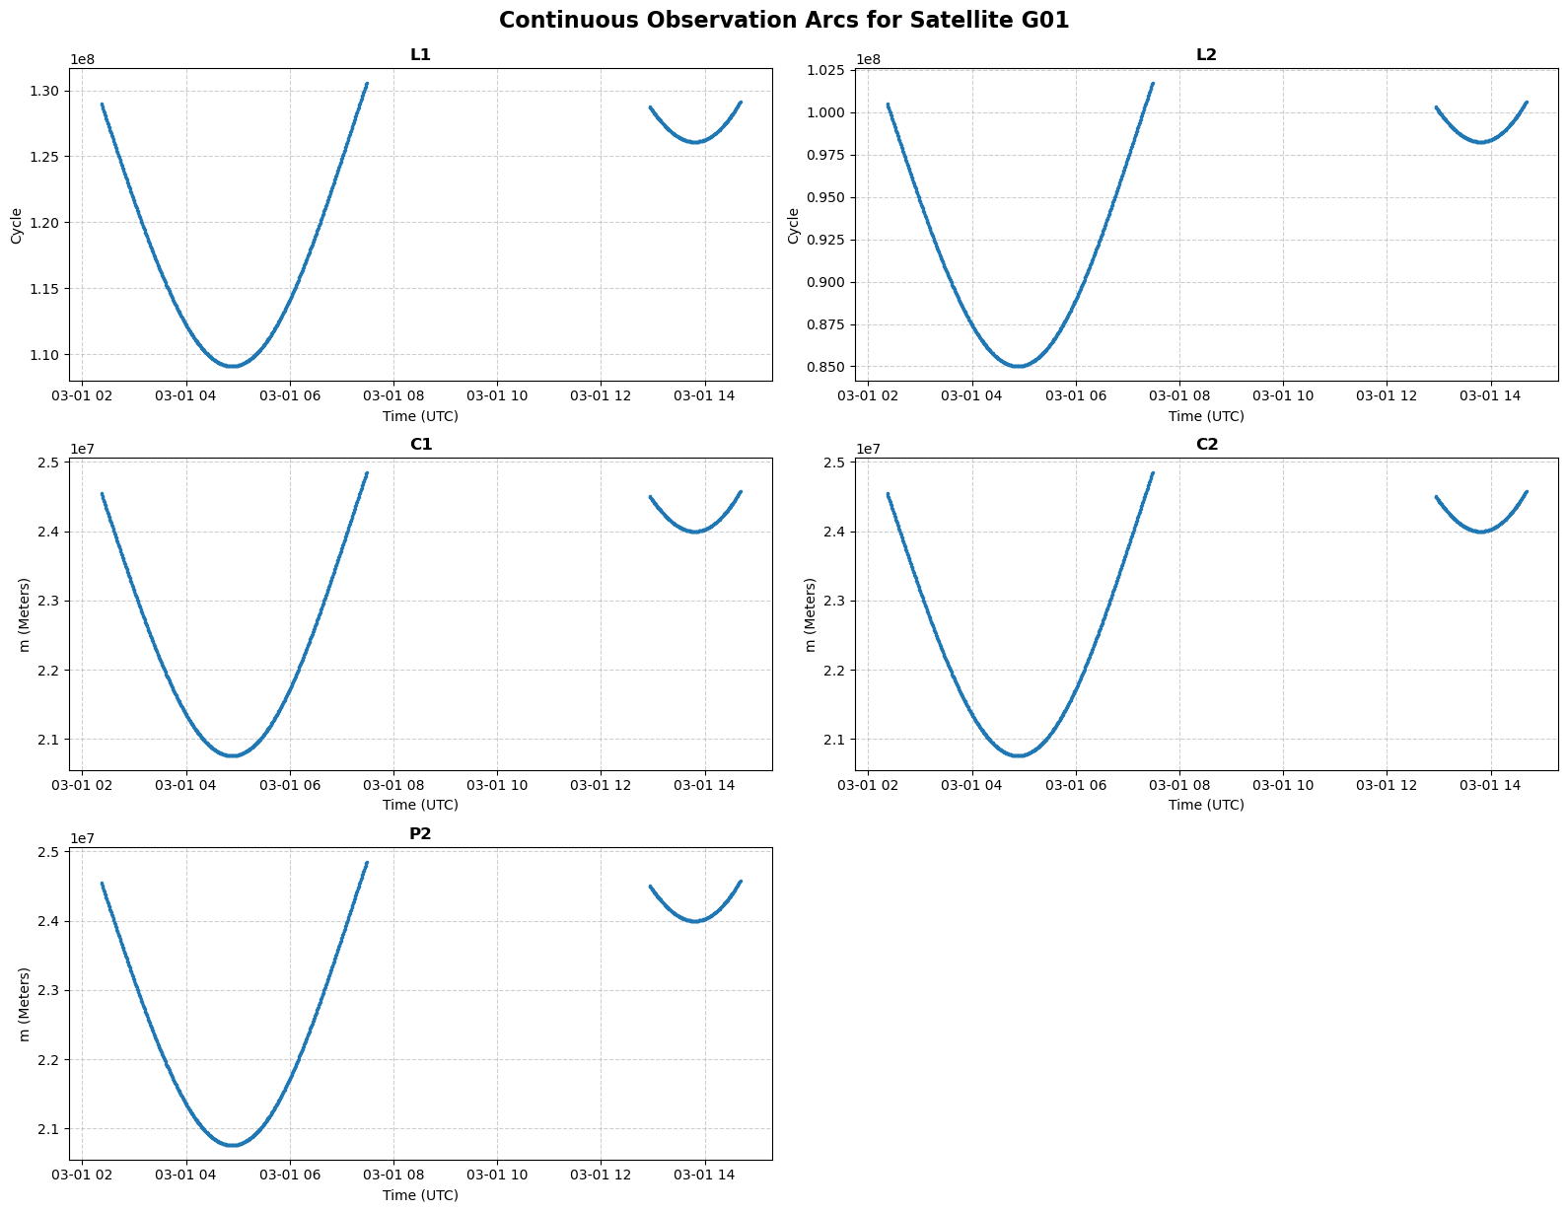
شکل 1: سری زمانی مشاهده کد C1 برای ماهواره G01
تحلیل شکل 1:
سری زمانی آرک‌های رصدی پیوسته برای ماهواره $G01$در فرکانس‌های مختلف سیستم $GPS$، رفتاری کاملاً وابسته به دینامیک مداری و هندسه رصد را نمایش می‌دهد. در تمامی نمودارهای شبه‌فاصله ($C1,C2,P2$) و فاز حامل ($L1,L2$)، یک روند سهمی‌گون و $U$شکل به وضوح قابل تشخیص است که مستقیماً از تغییرات فاصله هندسی (Topocentric Distance) میان ماهواره و گیرنده زمینی در طول زمان گذر نشأت می‌گیرد. در لبه‌های هر آرک رصدی، یعنی در لحظات طلوع و غروب ماهواره که زاویه ارتفاع در کمترین مقدار ممکن قرار دارد، فاصله هندسی به بیشینه خود یعنی حدود $2.45×{10}^{7}$متر می‌رسد؛ با ادامه حرکت مداری و نزدیک شدن ماهواره به سمت‌الرأس ایستگاه، این فاصله به تدریج کاهش یافته و در کمینه منحنی به حدود $2.08×{10}^{7}$متر می‌رسد. این رفتار فیزیکی در هر دو گروه مشاهدات کد و فاز به طور یکسان رخ می‌دهد، با این تفاوت که مشاهدات فاز به دلیل ثبت بر اساس طول موج‌های کوتاه ۱۹ و ۲۴ سانتی‌متری، در مقیاس سیکل (مرتبه ${10}^{8}$) نمایش داده می‌شوند، در حالی که شبه‌فاصله‌ها مستقیماً فاصله فیزیکی را در مقیاس متر بیان می‌کنند. همچنین تفاوت‌های بسیار جزئی میان کدهای فرکانس اول و دوم، ناشی از ماهیت پاشندگی محیط یونوسفر و تأخیرات متفاوت در طول موج‌های مختلف است.
بررسی روند زمانی مشاهدات حاکی از وجود دو آرک رصدی مجزا با یک فاصله زمانی غیرفعال در طول یک شبانه‌روز است که با قوانین مکانیک مداری سیستم $GPS$کاملاً مطابقت دارد. با توجه به اینکه دوره تناوب نجومی ماهواره‌های این منظومه در حدود ۱۱ ساعت و ۵۸ دقیقه است، یک ایستگاه زمینی ثابت به طور معمول هر ماهواره را دو بار در روز رصد می‌کند که این پدیده به صورت دو پنجره دید مجزا در نمودارها ثبت شده است. از منظر ارزیابی کیفیت داده‌ها، پیوستگی فوق‌العاده و عدم وجود نویزهای شدید یا پرش‌های ناگهانی در منحنی‌های شبه‌فاصله، نشان‌دهنده محیط رصدی مطلوب و ناچیز بودن اثرات چندمسیری در مقیاس کلان است؛ علاوه بر این، همواری کامل نمودارهای فاز حامل ($L1,L2$) اثبات می‌کند که هیچ‌گونه پرش فاز بزرگ یا گسستگی گرهی (Cycle Slip) در طول رهگیری ماهواره رخ نداده است. این سطح از پایداری و صحت داده‌ها، پیش‌شرطی اساسی و حیاتی برای پردازش‌های دقیق تعیین موقعیت نظیر پردازش فاز حامل و تعیین موقعیت نقطه دقیق ($PPP$) به شمار می‌رود.
۲. بررسی مشاهدات چندگانه (کد و فاز):
یکی از نکات قوت این مجموعه داده، ثبت همزمان مشاهدات روی دو فرکانس اصلی ($L1$ و $L2$) است.
- مقادیر مشاهدات کد ($C1,C2,P2$) در بازه منطقی ماهواره‌های MEO (حدود ۲۰ تا ۲۴ هزار کیلومتر) قرار دارند. تفاوت‌های بسیار جزئی بین $C1$و $C2/P2$(که در این مقیاس ماکروسکوپی به سختی قابل رویت است) ناشی از تأخیرات متفاوت یونوسفری در فرکانس‌های مختلف است.
- نمودارهای فاز ($L1,L2$) از نظر شکل ظاهری کاملاً مشابه مشاهدات کد هستند، اما در مقیاس متفاوتی (مرتبه ${10}^{8}$سیکل) ثبت شده‌اند که ناشی از طول موج کوتاه فرکانس‌های حامل (حدود ۱۹ و ۲۴ سانتی‌متر) است.
۳. تناوب رصدی و پنجره‌های دید:
وجود دو آرک مجزا با یک فاصله زمانی (Gap) در طول محور زمان، نشان‌دهنده دوره‌ای است که ماهواره زیر افق ایستگاه قرار داشته و قابل رویت نبوده است. با توجه به اینکه دوره تناوب نجومی ماهواره‌های GPS حدود ۱۱ ساعت و ۵۸ دقیقه است، یک گیرنده ثابت زمینی عموماً هر ماهواره را دو بار در یک شبانه‌روز رصد می‌کند که این رفتار به وضوح در نمودارها (حضور دو آرک رصدی) اثبات شده است.
۴. ارزیابی اولیه کیفیت داده‌ها:
پیوستگی و هموار بودن کامل منحنی‌ها در هر آرک رصدی، نشانگر کیفیت بالای داده‌های خام است.
- در مشاهدات کد، عدم وجود نویزهای شدید یا پرش‌های ناگهانی، نشان‌دهنده محیط رصدی مناسب و اثرات حداقل چندمسیری (Multipath) در مقیاس کلان است.
- در مشاهدات فاز ($L1,L2$)، پیوستگی نمودارها حاکی از عدم رخداد پرش‌های فاز (Cycle Slips) بزرگ در طول رهگیری ماهواره توسط گیرنده است، که این امر پردازش‌های دقیق فازی (مانند PPP یا تعیین موقعیت نسبی دقیق) را به شدت تسهیل می‌کند.
3-1-بررسی مشاهدات کد تمامی ماهواره‌ها در طول 24 ساعت
در ادامه، مشاهدات کد C1 برای تمامی ماهواره‌های GPS قابل مشاهده در طول شبانه‌روز ترسیم شد تا رفتار کلی داده‌ها و نحوه تغییرات شبه‌فاصله بررسی شود.
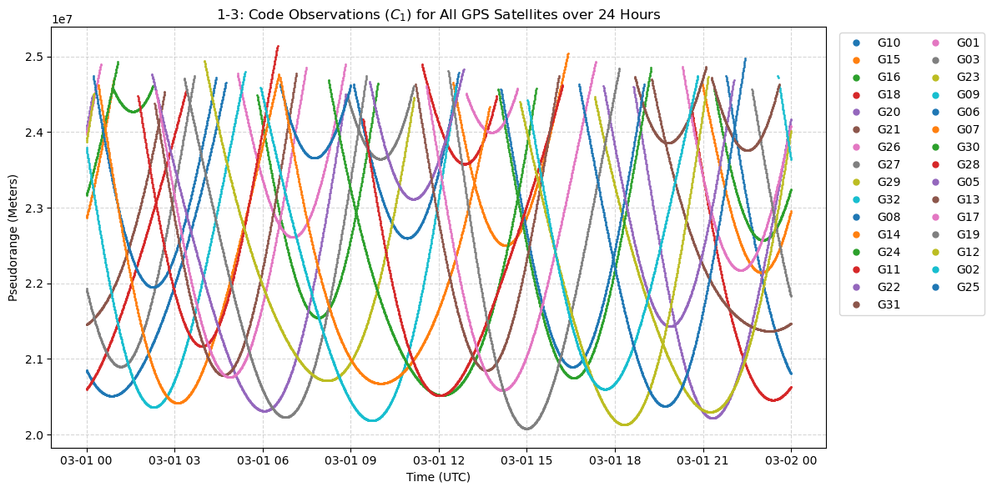
شکل 2: مشاهدات کد تمامی ماهواره‌های GPS در طول 24 ساعت
تحلیل شکل 2 :این نمودار هم‌پوشانی منحنی‌های مختلف نشان می‌دهد که در هیچ لحظه‌ای از شبانه‌روز، ایستگاه تهران بدون پوشش ماهواره‌ای نبوده است .اگر در هر زمان دلخواه روی محور زمان یک خط عمودی رسم کنید، تعداد تقاطع‌ها نشان‌دهنده تعداد ماهواره‌های در دید است؛ این نمودار اثبات می‌کند که همواره بیش از ۴ ماهواره (حداقلِ لازم برای موقعیت‌یابی سه‌بعدی) در دسترس ایستگاه قرار داشته است.
تقاطع آرک‌ها با یکدیگر نشان‌دهنده دینامیک بالای هندسه ماهواره‌هاست. هر ماهواره با پارامترهای مداری خاص خود طلوع و غروب می‌کند که باعث می‌شود هندسه چیدمان ماهواره‌ها و در نتیجه ضریب کاهش دقت هندسی (GDOP) همواره در حال تغییر باشد. علت تشکیل این آرک‌های مجزا، حرکت مداری ماهواره‌ها و محدود بودن میدان دید گیرنده نسبت به افق ناظر است.
تغییرات عددی در این نمودار عمدتاً ناشی از تغییر فاصله هندسی بین ماهواره و گیرنده است، اما پارامترهای دیگری نیز بر مقدار مشاهده کد تأثیر می‌گذارند:

1. خطای ساعت ماهواره و گیرنده (که باعث جابجایی کل منحنی می‌شود).
2. تأخیرات جوی (یونسفر و تروپسفر).
3. اثر چندمسیرگی (Multipath) و نویز اندازه‌گیری گیرنده که به صورت نوسانات ریز روی روند اصلی دیده می‌شوند.
تفاوت در دامنه تغییرات منحنی‌ها نیز ناشی از تفاوت هندسه مداری ماهواره‌ها نسبت به ایستگاه است. در مجموع، رفتار مشاهدات با مبانی نظری کاملاً سازگار بوده و کیفیت داده‌ها برای مراحل بعدی پروژه تایید می‌شود.

2) مبانی تئوریک ترکیبات خطی مشاهدات $GNSS$

در پردازش‌های دقیق داده‌های سامانه‌های تعیین موقعیت ماهواره‌ای ($GNSS$)، استفاده از مشاهدات تک‌فرکانس خام به دلیل حضور خطاهای سیستماتیک متعدد نظیر خطای یونوسفر، خطای ساعت و اثرات چندمسیری با محدودیت‌های جدی مواجه است. به منظور کاهش یا حذف برخی از این خطاها و همچنین تسهیل در فرآیند آشکارسازی پرش فاز و حل ابهام فاز (Ambiguity Resolution)، از ترکیبات خطی (Linear Combinations) مشاهدات دو فرکانس اصلی استفاده می‌شود. در سیستم $GPS$، با در اختیار داشتن مشاهدات فاز حامل ($Φ_{1},Φ_{2}$) و شبه‌فاصله ($P_{1},P_{2}$) بر روی فرکانس‌های پایه $f_{1}=1575.42\text{ MHz}$و $f_{2}=1227.60\text{ MHz}$، می‌توان با اعمال ضرایب ریاضی مشخص، ترکیبات جدیدی را با ویژگی‌های فیزیکی و هندسی منحصربه‌فرد تولید نمود که هر یک برای هدف خاصی در ژئودزی ماهواره‌ای طراحی شده‌اند.

ترکیب عاری از یونوسفر (Ionospheric-Free Combination): مهم‌ترین و پرکاربردترین ترکیب خطی در تعیین موقعیت دقیق، ترکیب عاری از یونوسفر است که بر مبنای خاصیت پاشندگی (Dispersive) محیط یونوسفر شکل می‌گیرد. از آنجا که تأخیر یونوسفر با مربع فرکانس موج حامل رابطه معکوس دارد، با تعریف ضرایب بی‌بعد $α=\frac{f_{1}^{2}}{f_{1}^{2}-f_{2}^{2}}$و $β=\frac{f_{2}^{2}}{f_{1}^{2}-f_{2}^{2}}$و اعمال رابطه فرمولی $L_{IF}=αΦ_{1}-βΦ_{2}$برای فاز و $P_{IF}=αP_{1}-βP_{2}$برای کد، اثر مرتبه اول خطای یونوسفر که بیش از ۹۹ درصد کل تأخیر را شامل می‌شود، به طور کامل حذف می‌گردد. اگرچه این ترکیب فاصله هندسی و خطاهای ساعت را حفظ می‌کند و برای تعیین موقعیت با فواصل بلند بسیار ایده‌آل است، اما از دیدگاه تئوریک، میزان نویز تصادفی مشاهدات را در مقایسه با داده‌های خام تک‌فرکانس تا حدود سه برابر افزایش می‌دهد.

ترکیب عاری از هندسه (Geometry-Free Combination): این ترکیب که با تفاضل مستقیم مشاهدات دو فرکانس به صورت $Φ_{GF}=λ_{1}Φ_{1}-λ_{2}Φ_{2}$(تبدیل‌شده به متر با استفاده از طول موج‌ها $λ_{1},λ_{2}$) و $P_{GF}=P_{1}-P_{2}$حاصل می‌شود، تمامی عوامل مستقل از فرکانس را حذف می‌کند. به عبارت دیگر، فاصله هندسی بین ماهواره و گیرنده، خطاهای ساعت ماهواره و گیرنده، و همچنین خطای تروپوسفر در این ترکیب به طور کامل ساده و حذف می‌شوند. آنچه در خروجی این ترکیب باقی می‌ماند، صرفاً تأخیر یونوسفری، ابهام فاز اولیه، تأخیرات سخت‌افزاری (DCB) و نویز مشاهدات است؛ به همین دلیل، ترکیب عاری از هندسه ابزار اصلی ژئودزیست‌ها برای مدل‌سازی یونوسفر و همچنین آشکارسازی دقیق گسستگی‌های فاز و پرش‌های گرهی در طول آرک‌های رصدی محسوب می‌شود.

ترکیبات خطوط عریض و باریک (Wide-Lane & Narrow-Lane Combinations): به منظور بهبود فرآیند حل ابهام فاز، از ترکیباتی با طول موج‌های معادل متفاوت استفاده می‌گردد. ترکیب خط عریض (Wide-Lane) در مشاهدات فاز از تفاضل مستقیم فازها به صورت $Φ_{WL}=Φ_{1}-Φ_{2}$و در مشاهدات کد با رابطه وزنی $P_{WL}=\frac{f_{1}P_{1}-f_{2}P_{2}}{f_{1}-f_{2}}$تعریف می‌شود که منجر به ایجاد یک سیگنال مجازی با طول موج بسیار بلند حدود $86.2$سانتی‌متر می‌گردد. این طول موج بزرگ، فرآیند تشخیص عدد صحیح ابهام فاز را بسیار ساده‌تر کرده و مقاومت بالایی در برابر خطاهای باقیمانده دارد. در مقابل، ترکیب خط باریک (Narrow-Lane) با روابط جمعی $Φ_{NL}=Φ_{1}+Φ_{2}$و $P_{NL}=\frac{f_{1}P_{1}+f_{2}P_{2}}{f_{1}+f_{2}}$، طول موجی در حدود $10.7$سانتی‌متر ایجاد می‌کند که اگرچه حل ابهام فاز آن دشوارتر است، اما کمترین میزان نویز مشاهداتی را داراست و معمولاً پس از حل ابهام فاز خط عریض، برای دستیابی به دقت ممکن در مختصات به کار می‌رود.

تحلیل نتایج ترکیبات خطی
در این پروژه، ترکیبات مختلف مشاهدات فاز برای ماهواره G01 محاسبه و تغییرات زمانی آن‌ها بررسی شد.
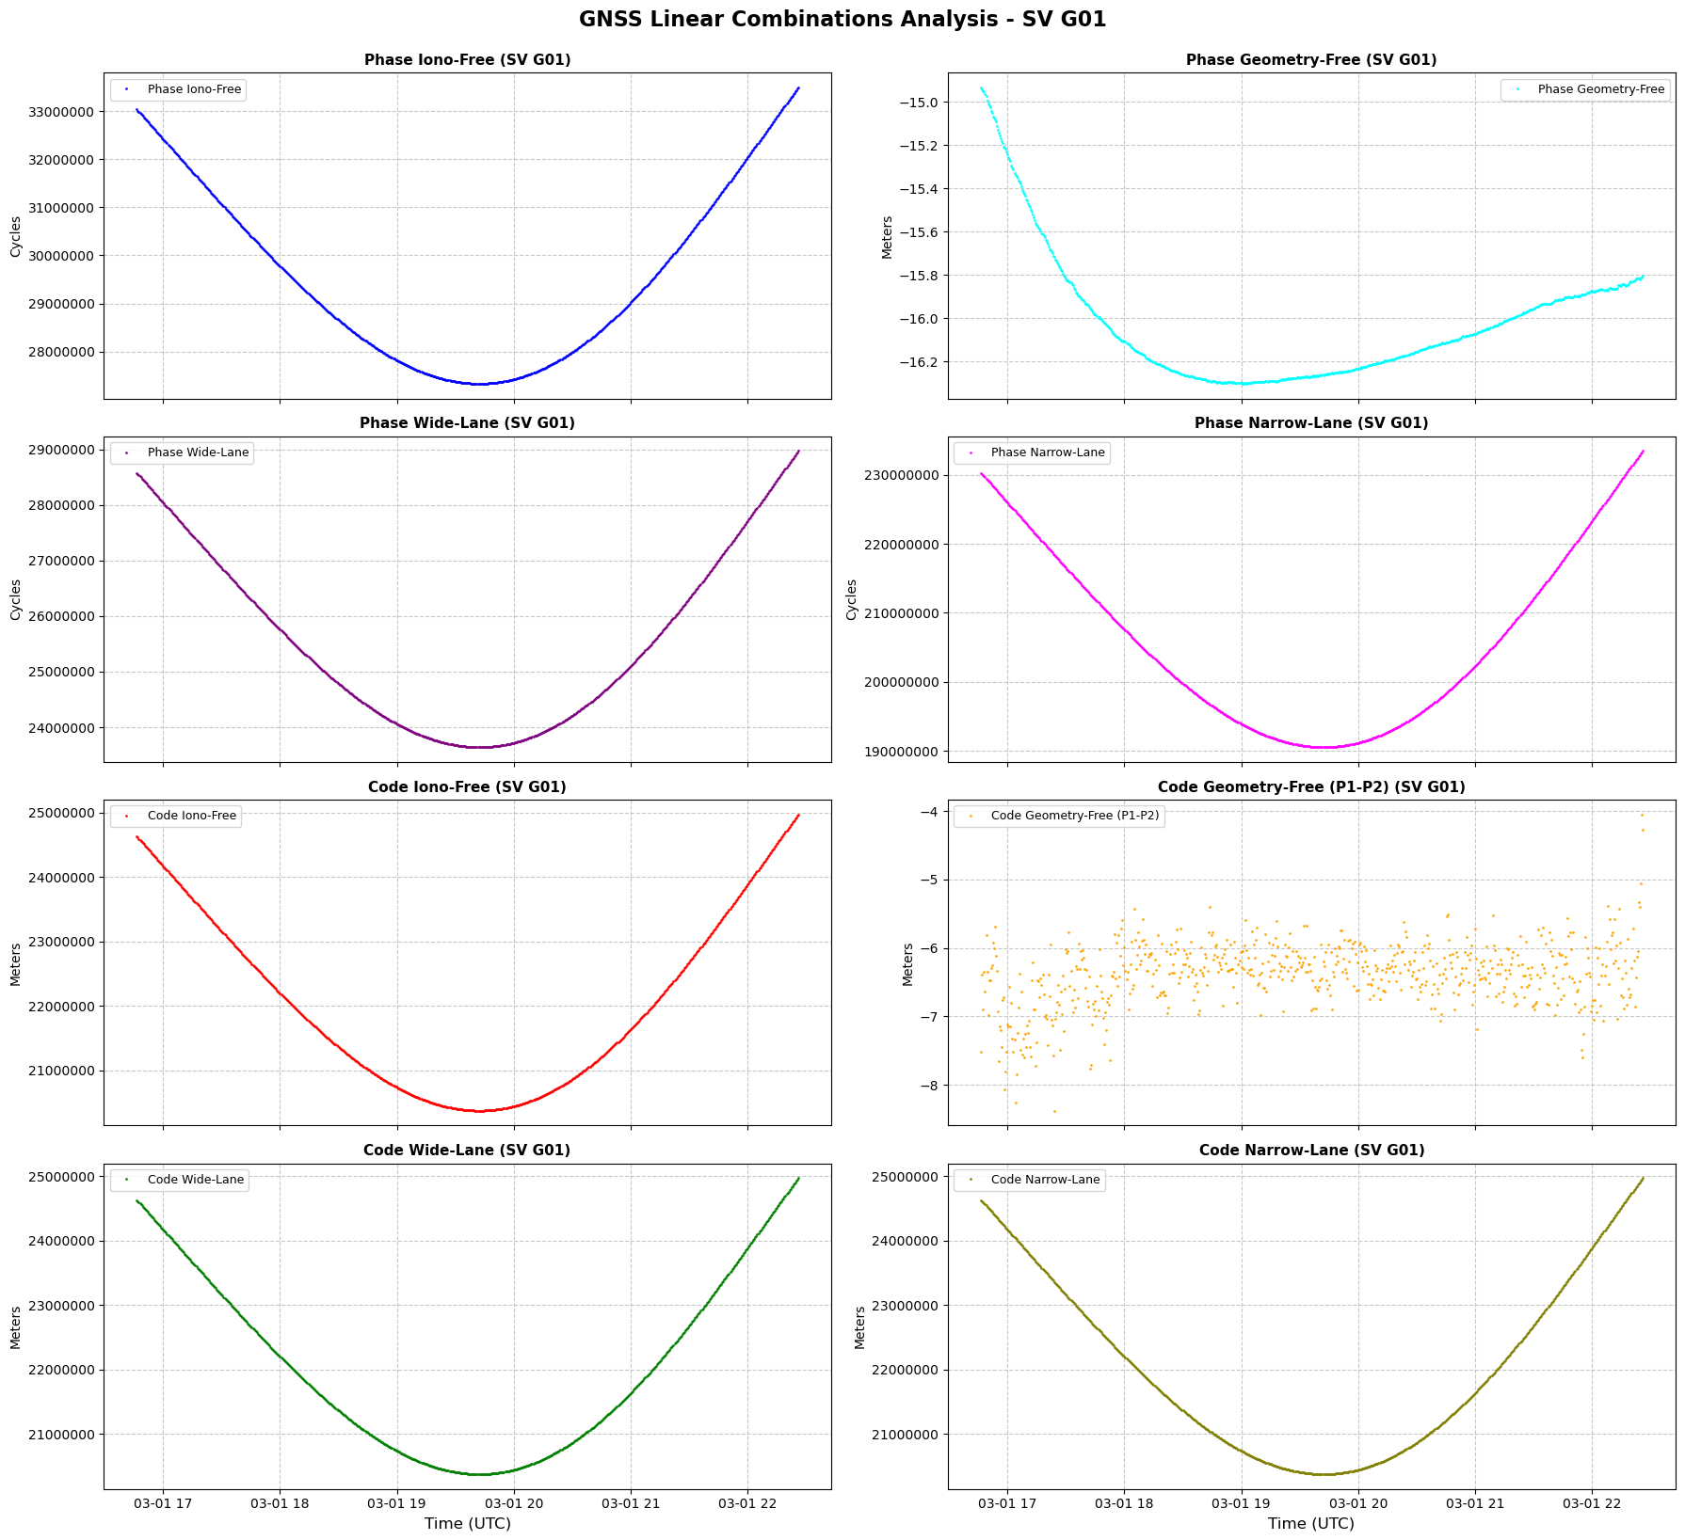
شکل 3: ترکیب‌های خطی مشاهدات فاز شامل Wide-Lane و Ionosphere-Free برای ماهواره G01

تحلیل شکل 3: در نمودارهای مربوط به ترکیبات عاری از یونوسفر (Iono-Free)، خط عریض (Wide-Lane) و خط باریک (Narrow-Lane)، همان روند سهمی‌گون (Parabolic) و شکل U در هر دو گروه مشاهدات کد و فاز به وضوح دیده می‌شود. این رفتار تأیید می‌کند که این ترکیبات ریاضی، ماهیت فاصله هندسی (Topocentric Distance) میان ماهواره و گیرنده را درون خود حفظ کرده‌اند و هیچ‌کدام از ترکیب‌ها به‌اشتباه اطلاعات هندسی را حذف نکرده‌اند.
در مورد Wide-Lane و Narrow-Lane، مقیاس محور قائم مشاهدات فاز (بر حسب سیکل) با مشاهدات کد (بر حسب متر) متفاوت است؛ این اختلافِ چند مرتبه‌ای، مستقیماً ناشی از طول موج مجازی وسیع و باریک تعریف‌شده برای این دو ترکیب است و ایرادی در محاسبات نیست.
نکته مهم‌تر در مورد ترکیب Ionosphere-Free است: در این‌جا هر دو مشاهده کد و فاز اکنون بر حسب متر رسم شده‌اند (چون پیش از ترکیب، مشاهدات فاز L1 و L2 با طول موج متناظرشان به متر تبدیل شده‌اند). با این حال، منحنی Phase Iono-Free نسبت به Code Iono-Free حدود ۷ میلیون متر آفست (Offset) ثابت دارد. این اختلاف به هیچ‌وجه ناشی از تفاوت واحد اندازه‌گیری نیست، بلکه از بایاس ابهام صحیح فاز (Integer Ambiguity Bias) سرچشمه می‌گیرد: مشاهدات فاز خام نسبت به یک مرجع اختیاری و نامعلوم شمارش می‌شوند، و این ابهام صحیح (که در واقع ترکیبی خطی از N1 و N2 است) پس از ترکیب Ionosphere-Free نیز باقی می‌ماند و به‌صورت یک بایاس ثابت در طول کل قوس رصدی ظاهر می‌شود. شکل سهمی‌گون یکسان و موازی هر دو منحنی (کد و فاز) در این نمودار، بهترین شاهد است که هر دو مشاهده به‌درستی فاصله هندسی متغیر ماهواره-گیرنده را دنبال می‌کنند و تنها با یک آفست ثابت از هم فاصله دارند؛ این آفست دقیقاً همان چیزی است که در پردازش‌های دقیق GNSS (مانند تعیین موقعیت نسبی) باید به‌عنوان یک پارامتر ناشناخته حل شود.
مهم‌ترین بخش تحلیلی این شکل، رفتار متناقض نمودارهای ترکیب عاری از هندسه (Geometry-Free) نسبت به سایر نمودارها است. همان‌طور که انتظار می‌رفت، در این ترکیب اثر فاصله هندسی ماهواره کاملاً حذف شده و نمودار از حالت سهمی‌گون خارج شده است تا صرفاً اثرات پاشنده (Dispersive) مانند تأخیر یونوسفر نمایان شود. در نمودار فاز عاری از هندسه (Phase Geometry-Free)، یک منحنی کاملاً هموار و پیوسته مشاهده می‌شود که تغییرات ملایم یونوسفر را در طول گذر ماهواره نشان می‌دهد؛ پیوستگی بی‌نقص این منحنی اثبات می‌کند که هیچ‌گونه پرش فاز (Cycle Slip) در هیچ‌یک از دو آرک رصدی رخ نداده است. در نقطه مقابل، نمودار کد عاری از هندسه (Code Geometry-Free) دارای پراکندگی و نویز قابل‌توجهی است. این سطح از نویز، ماهیت ذاتی مشاهدات شبه‌فاصله است و به روشنی نشان می‌دهد که چرا در ژئودزی دقیق، برای مدل‌سازی یونوسفر و تعیین موقعیت، مشاهدات کد به تنهایی کافی نبوده و باید با مشاهدات فاز حامل ترکیب و هموار (Smoothed) شوند.
3-بررسی دقت ترکیبات مشاهداتی با استفاده از قانون انتشار خطا
پس از تشکیل ترکیبات مختلف مشاهداتی، لازم است دقت مشاهدات حاصل نیز مورد بررسی قرار گیرد. هر ترکیب خطی علاوه بر تغییر ویژگی‌های فیزیکی مشاهده، باعث تغییر در میزان نویز و عدم قطعیت اندازه‌گیری نیز می‌شود. به همین دلیل در پردازش‌های دقیق GNSS همواره علاوه بر مقدار مشاهده، دقت آن نیز ارزیابی می‌شود.
مطابق صورت پروژه فرض شد دقت مشاهدات کد در هر دو فرکانس برابر با:
σ_P = 0.2 m
و دقت مشاهدات فاز در هر دو فرکانس برابر با:
σ_Φ = 0.02 cycle باشد.
از آنجا که مشاهدات فاز ابتدا بر حسب سیکل ثبت می‌شوند، لازم است دقت آن‌ها به متر تبدیل شود. طول موج دو فرکانس GPS از روابط زیر به دست می‌آید:
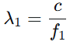
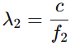
که در آن:
c = 299792458 m/s f₁ = 1575.42 MHz f₂ = 1227.60 MHz
بنابراین دقت مشاهدات فاز در واحد متر برابر خواهد بود با:
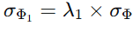

1-3 قانون انتشار خطا
اگر مشاهده جدید به صورت ترکیب خطی چند مشاهده مستقل تعریف شود:
در این صورت واریانس مشاهده حاصل از رابطه زیر محاسبه می‌شود:
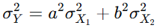
و در نتیجه: 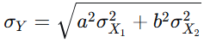
این رابطه مبنای محاسبه دقت تمامی ترکیبات مشاهداتی در این پروژه است.
  - محاسبه دقت ترکیب عاری از یونسفر
ترکیب عاری از یونسفر به صورت زیر تعریف می‌شود:
که ضرایب آن برابر هستند با:
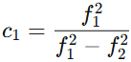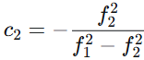
بنابراین با استفاده از قانون انتشار خطا خواهیم داشت:
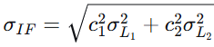

با جایگذاری مقادیر دقت مشاهدات و ضرایب ترکیب عاری از یونسفر، دقت نهایی این ترکیب برای مشاهدات فاز و کد محاسبه شد. نتایج به صورت زیر به دست آمد:

نوع مشاهده | دقت
Ionosphere-Free Phase | ±0.0123 m
Ionosphere-Free Code | ±0.5957 m

همان‌طور که مشاهده می‌شود، دقت ترکیب فاز عاری از یونسفر برابر با 0.0123± متر و دقت ترکیب کد عاری از یونسفر برابر با 0.5957± متر به دست آمد. نتایج نشان می‌دهد که مشاهدات فاز همچنان دقت بسیار بالاتری نسبت به مشاهدات کد دارند. همچنین به دلیل استفاده از ضرایب ترکیبی، نویز مشاهده نسبت به داده‌های اولیه افزایش می‌یابد، اما در مقابل اثر مرتبه اول یونسفر حذف شده و دقت کلی پردازش بهبود پیدا می‌کند.

3-3 نمایش دقت به همراه مشاهدات
به منظور بررسی بهتر کیفیت مشاهدات، دقت محاسبه شده به صورت Error Bar بر روی مشاهدات ترکیب عاری از یونسفر نمایش داده شد.
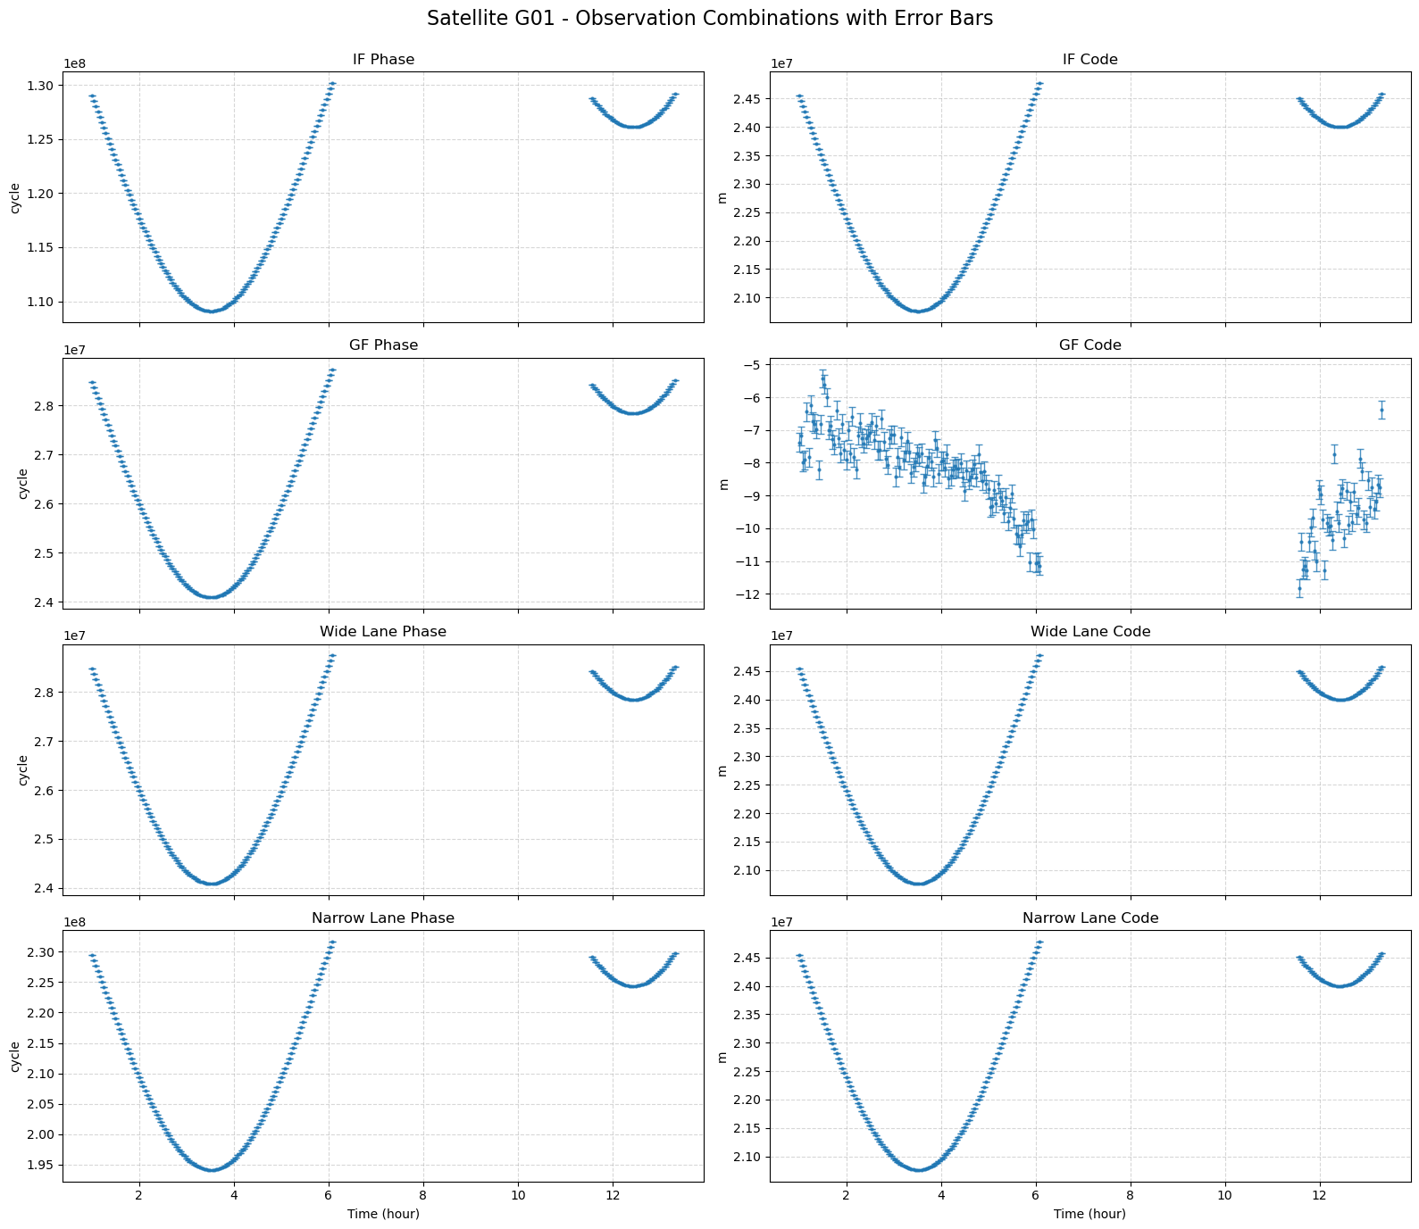
شکل4: نمایش ترکیب Ionosphere-Free به همراه Error Bar حاصل از انتشار خطا

تحلیل شکل4:
۱. روند تغییرات فاصله هندسی (Topocentric Distance):
در اکثر نمودارها (به‌ویژه ترکیبات IF، Wide-Lane و Narrow-Lane)، یک روند سهموی (U-شکل) کاملاً مشخص مشاهده می‌شود. این روند نشان‌دهنده تغییرات فاصله هندسی بین آنتن گیرنده و ماهواره در حال حرکت است. مقادیر نمودارهای کد (در حدود $2×{10}^{7}$متر) با فاصله استاندارد ماهواره‌های GPS از سطح زمین (حدود ۲۰ هزار کیلومتر) کاملاً همخوانی دارد. کاهش فاصله تا رسیدن به نقطه اوج (Culmination) و سپس افزایش آن با غروب ماهواره، ماهیت این تغییرات را توجیه می‌کند.

۲. مقایسه کیفیت مشاهدات فاز و کد:
با مقایسه نمودارهای سمت چپ (فاز) و سمت راست (کد)، تفاوت فاحش در سطح نویز (Noise Level) به‌وضوح قابل رویت است. نمودارهای فاز به دلیل دقت میلی‌متری این مشاهدات، پیوستگی بسیار بالایی داشته و نوارهای خطا در آن‌ها با چشم غیرمسلح به‌سختی قابل تشخیص است. در مقابل، مشاهدات شبه‌فاصله (کد) به دلیل ماهیت سیگنال، دارای نویز دسی‌متری تا متری بوده که پراکندگی داده‌ها و طول نوارهای خطا این مسئله را به لحاظ بصری تأیید می‌کند.
۳. تحلیل ترکیب فاقد هندسه (Geometry-Free - GF):
مهم‌ترین رفتار متناقض با سایر نمودارها، در بخش GF Code مشاهده می‌شود. از آنجا که در این ترکیب، اثر فاصله هندسی ماهواره تا گیرنده، خطای ساعت ماهواره و گیرنده و اثر تروپوسفر کاملاً حذف (Cancel out) شده‌اند، مقادیر نمودار دیگر حول ۲۰ هزار کیلومتر نیست، بلکه در بازه ۵- تا ۱۲- متر نوسان می‌کند.
- تفسیر فیزیکی: این مقادیر باقیمانده، مستقیماً نمایانگر تأخیر یونوسفری (Ionospheric Delay)، بایاس‌های سخت‌افزاری و نویز مشاهدات هستند. روند نزولی این نمودار، تغییرات ضخامت الکترونی یونوسفر (TEC) را در طول زمان رصد به تصویر می‌کشد.
۴. تأیید قانون انتشار خطا (Error Propagation):
نوارهای خطا (Error bars) که بر اساس قانون واریانس-کوواریانس ترکیبی محاسبه شده‌اند، نشان می‌دهند که ترکیب مشاهدات اگرچه خطاهای سیستماتیک (مانند یونوسفر در ترکیب IF) را حذف می‌کند، اما به طور گریزناپذیری باعث تقویت نویز تصادفی (Noise Amplification) می‌شود. این پدیده در نمودار GF Code و پراکندگی داده‌های Narrow-Lane Code نسبت به مشاهدات خام اولیه، به‌طور مشهودی اثبات شده است.

4-تشکیل مشاهدات تفاضلی
یکی از مهم‌ترین روش‌های افزایش دقت در ژئودزی ماهواره‌ای استفاده از مشاهدات تفاضلی است. هدف اصلی این روش حذف یا کاهش خطاهای مشترک بین ماهواره‌ها و گیرنده‌ها می‌باشد.
برای این منظور از دو ایستگاه IGS شامل ایستگاه TEHN و ایستگاه BHR4 استفاده شد. ابتدا ماهواره‌هایی که در هر دو ایستگاه و در زمان‌های مشترک قابل مشاهده بودند شناسایی شدند. بررسی‌ها نشان داد که ماهواره‌های G18 و G21 دارای بیشترین تعداد اپک مشترک بوده و برای تشکیل تفاضلات انتخاب شدند.
  - تفاضل یگانه (Single Difference)
تفاضل یگانه از اختلاف مشاهده یک ماهواره در دو گیرنده تشکیل می‌شود.
برای ماهواره k خواهیم داشت:
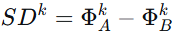
که در آن:
- A و B دو گیرنده می باشند.
- k ماهواره مشترک می‌باشد.
با تشکیل این تفاضل، خطای ساعت ماهواره حذف می‌شود زیرا هر دو گیرنده همزمان همان ماهواره را مشاهده می‌کنند.
- دقت تفاضل یگانه
اگر فرض شود دقت دو مشاهده اولیه برابر و مستقل باشند، خواهیم داشت:
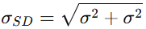
بنابراین: 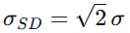
در نتیجه تشکیل تفاضل یگانه باعث افزایش نویز به میزان 2√ برابر نسبت به مشاهده اولیه می‌شود.

2-4 تفاضل دوگانه (Double Difference)
تفاضل دوگانه از اختلاف دو تفاضل یگانه تشکیل می‌شود. اگر ماهواره مرجع را r و ماهواره دوم را k در نظر بگیریم:
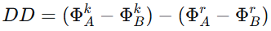
که می‌توان آن را به این صورت نیز نوشت: 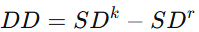
مزیت اصلی تفاضل دوگانه آن است که علاوه بر حذف خطای ساعت ماهواره، خطای ساعت گیرنده نیز حذف می‌شود. به همین دلیل تفاضل دوگانه مهم‌ترین مشاهده مورد استفاده در تعیین موقعیت نسبی دقیق محسوب می‌شود.
- دقت تفاضل دوگانه
از آنجا که تفاضل دوگانه از چهار مشاهده مستقل تشکیل شده است:
بنابراین: 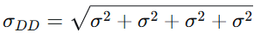
و در نتیجه:
بنابراین نویز تفاضل دوگانه دو برابر نویز مشاهده اولیه خواهد بود.

3-4 تفاضل سه‌گانه (Triple Difference)
تفاضل سه‌گانه از اختلاف دو تفاضل دوگانه در دو اپک متوالی تشکیل می‌شود:
با تشکیل این تفاضل، علاوه بر حذف خطاهای ساعت ماهواره و گیرنده، ابهام صحیح فاز نیز حذف می‌شود. به همین دلیل تفاضل سه‌گانه ابزار مناسبی برای آشکارسازی Cycle Slip و بررسی کیفیت مشاهدات فاز محسوب می‌شود.
- دقت تفاضل سه‌گانه
تفاضل سه‌گانه از هشت مشاهده مستقل تشکیل شده است. بنابراین:
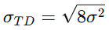
یا: 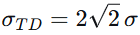
در نتیجه نویز تفاضل سه‌گانه بزرگ‌تر از تفاضل دوگانه است، اما در مقابل مزیت حذف ابهام فاز را فراهم می‌کند.
- تحلیل نتایج تفاضلات
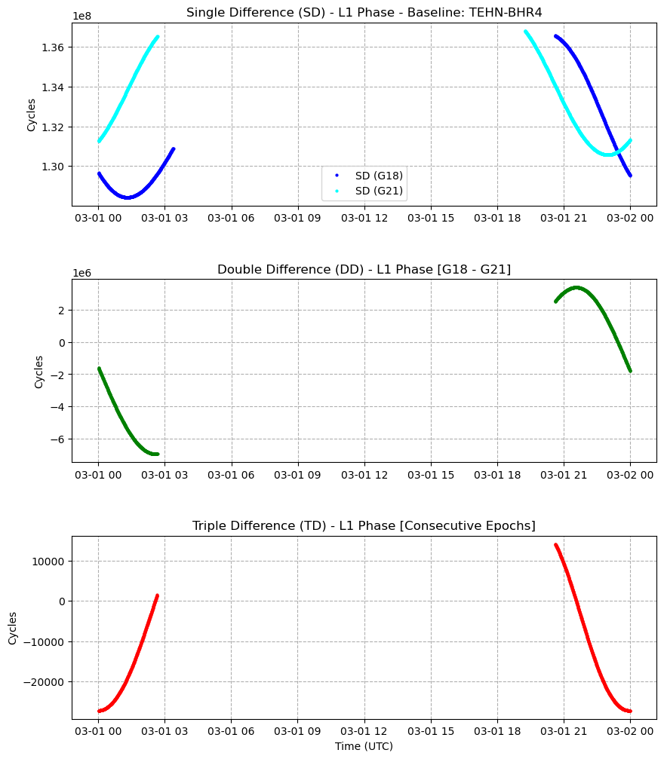
شکل5: مقایسه مشاهدات تفاضلی GPS بین ماهواره‌های G18 و G21 (الف) تفاضل یگانه، (ب) تفاضل دوگانه و (ج) تفاضل سه‌گانه در اپک‌های متوالی.

تحلیل شکل 5: این شکل به‌خوبی نشان می‌دهد که چگونه با رفتن از تفاضل یگانه (SD) به تفاضل دوگانه (DD) و سپس تفاضل سه‌گانه (TD)، خطاهای سیستماتیک به‌تدریج حذف می‌شوند و اثر واقعی هندسه و حرکت ماهواره‌ها برجسته می‌شود. در نمودار اول، مقادیر SD برای دو ماهواره مشترک G18 و G21 در حد حدود ${10}^{8}$سایکل دیده می‌شوند؛ این بزرگی عمدتاً ناشی از باقی‌ماندن ابهام فاز اولیه و اختلاف ساعت گیرنده‌های تهران و بحرین است.

در حالی که خطای ساعت ماهواره در این مرحله حذف شده است. در نمودار دوم، با تشکیل DD، اثر ساعت گیرنده‌ها هم حذف می‌شود و مرتبه مقادیر به حدود ${10}^{6}$سایکل کاهش می‌یابد؛ بنابراین آنچه باقی مانده، بیشتر بازتاب اختلاف هندسی مسیر سیگنال‌ها و تغییر موقعیت ماهواره‌ها نسبت به خط مبنا است، به همین دلیل منحنی نرم و سهموی‌مانند است و رفتار مداری ماهواره‌ها را نشان می‌دهد. در نمودار سوم، با گرفتن اختلاف زمانی بین دو اپک متوالی، ابهام فاز نیز از بین می‌رود و TD به حساس‌ترین شکل به نرخ تغییر هندسه و عملاً اثر داپلر پاسخ می‌دهد.

بنابراین مقادیر آن به حدود ${10}^{4}$ سایکل می‌رسد و روند پیوسته و هموار آن نشان می‌دهد که در این بازه لغزش چرخه رخ نداده است، چون در صورت وجود cycle slip باید پرش‌های ناگهانی و تیز دیده می‌شد. در مجموع، این سه نمودار به‌صورت پله‌به‌پله نشان می‌دهند که با افزایش سطح تفاضل‌گیری، خطاهای ساعت و بخشی از مجهولات حذف می‌شوند و خروجی به سمت یک مشاهده تمیزتر از پویایی هندسی و کیفیت فاز حرکت می‌کند؛ همین موضوع مبنای اصلی کاربرد SD، DD و TD در پردازش دقیق GNSS و تعیین موقعیت نسبی است

با تشکر ویژه از توجه شما

